

M1 Redes de computadoras avanzadas FIN A

Actividad 1

| **Tutor:** | **Óscar Conde Martínez** |
| --- | --- |
| **Estudiante:** | **José Ramón Ibáñez Posadas** |
| **Matricula:** | **BNL098377** |

| Monterrey, Nuevo León | sábado, 11 de Enero de 2025 |
| --- | --- |

Introducción

El presente trabajo aborda conceptos clave relacionados con la transmisión de datos y su importancia en el desarrollo de las redes computacionales avanzadas. En un mundo cada vez más interconectado, la transferencia eficiente y confiable de información es esencial para garantizar la comunicación entre dispositivos y usuarios.

Este documento explora aspectos fundamentales como los modos de transmisión, las perturbaciones que afectan la calidad de los datos, las unidades logarítmicas utilizadas para medir la intensidad de las señales y las técnicas de codificación que optimizan el flujo de información. Además, se reflexiona sobre el impacto del apagón analógico y el inicio de la era digital, un cambio trascendental que revolucionó la forma en que las sociedades acceden a la información y a los servicios tecnológicos. Al comprender estos temas, no solo se resalta la importancia de las redes computacionales en nuestra vida cotidiana, sino que también se promueve el análisis crítico de los desafíos y oportunidades que surgen en este ámbito.

Este trabajo busca no solo informar, sino también generar una mayor apreciación por la infraestructura que sostiene el ecosistema digital moderno.

Desarrollo

Mapa Mental

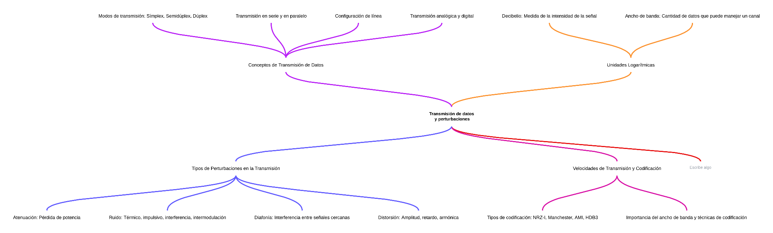

<https://lucid.app/lucidspark/b40018e9-c074-4bca-80b4-c73ea02c6876/edit?viewport_loc=-812%2C-178%2C2732%2C1298%2C0_0&invitationId=inv_7d0c359b-1345-43fe-ad55-50f4a3b7b191>

Investigación

El apagón analógico, implementado en México el 31 de diciembre de 2015, marcó un hito en la historia de las telecomunicaciones al dar fin a más de seis décadas de transmisiones televisivas analógicas y abrir paso a la televisión digital terrestre (TDT). Este cambio no sólo significó una mejora en la calidad de imagen y sonido para los usuarios, sino que también liberó una parte significativa del espectro electromagnético, permitiendo su reutilización para tecnologías más avanzadas, como la banda ancha móvil. La transición a la era digital implicó desafíos logísticos y sociales, ya que muchas familias tuvieron que adaptarse a nuevos dispositivos, como decodificadores o televisores digitales, para seguir accediendo a los servicios. Sin embargo, los beneficios a largo plazo fueron evidentes: una comunicación más eficiente, menor consumo energético en los dispositivos y la capacidad de transmitir datos de manera más rápida y con menos interferencias. Para las redes computacionales, este cambio facilitó la expansión de servicios digitales y de internet, permitiendo una mayor conectividad y propiciando el desarrollo de tecnologías emergentes como el IoT (Internet de las Cosas). En el ámbito social, la digitalización de las comunicaciones promovió la inclusión tecnológica y cerró brechas digitales, conectando a más personas y ofreciendo oportunidades en educación, comercio y entretenimiento. Este cambio no solo modernizó la infraestructura tecnológica del país, sino que también impulsó la competitividad a nivel global, consolidando la importancia de la digitalización para el progreso económico y social.

Conclusión

A lo largo de este trabajo se ha reflexionado sobre la importancia de la transmisión de datos y los elementos que intervienen en el proceso, como las perturbaciones, las unidades logarítmicas, las velocidades de transmisión y las técnicas de codificación. Estos aspectos son fundamentales para garantizar la eficiencia y confiabilidad en las redes computacionales, las cuales sostienen gran parte de las actividades diarias en nuestra sociedad. También se destacó el impacto del apagón analógico y la transición hacia la era digital, un cambio que no solo mejoró la calidad de las telecomunicaciones, sino que también abrió la puerta a nuevas oportunidades tecnológicas y sociales, favoreciendo una mayor conectividad y equidad digital.

Comprender estos conceptos no solo permite valorar la infraestructura tecnológica actual, sino también identificar los desafíos a los que nos enfrentamos, como la optimización del ancho de banda y la mitigación de perturbaciones que afectan la transmisión de datos. Este conocimiento es esencial en un contexto donde la digitalización avanza rápidamente y se convierte en un pilar del desarrollo económico y social. En conclusión, este aprendizaje fomenta una visión integral sobre el funcionamiento de las redes computacionales y la importancia de su constante evolución para satisfacer las crecientes demandas de la sociedad.

**Bibliografía**

